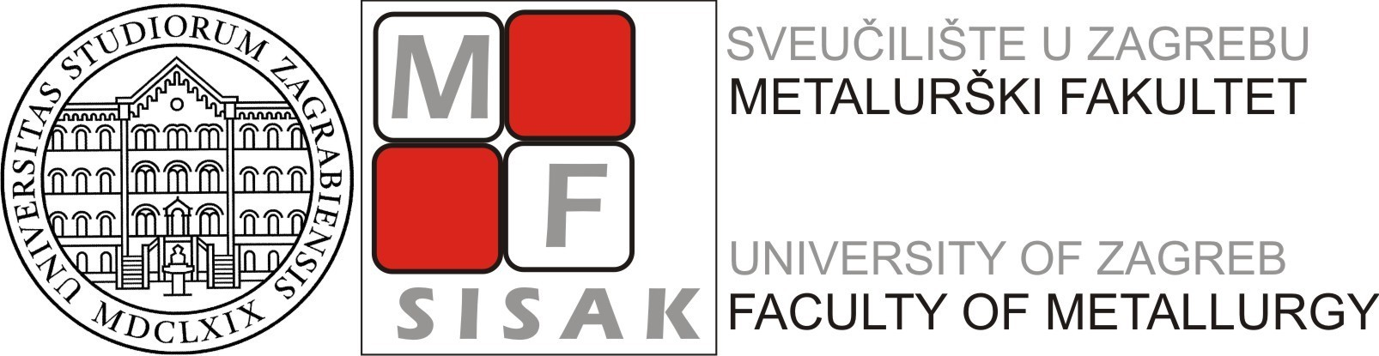
MOLBA ZA PRIZNAVANJE ECTS BODOVA

PODATCI O STUDENTU/ICI
Ime i prezime
JMBAG
Studij/status studenta
Modul
Nastavna godina
PODATCI O KOLEGIJIMA ZA KOJE SE TRAŽI PRIZNAVANJE
Naziv kolegija | Naziv studijskog programa i fakulteta/akademije

Napomena:
Uz ovu molbu student prilaže prijepis ocjena ili drugu odgovarajuću potvrdu o položenim kolegijima na drugoj sastavnici Sveučilišta u Zagrebu.

(Mjesto i datum)

(Potpis studenta/ice)

